Short term plan

Қысқа мерзімді жоспар

Ұзақ мерзімді жоспар бөлімі: 8.3Абөлім Программаларды әзірлеудің кіріктірілген орталары |  |  |  | Мектеп: №48 ЖББМ
Күні: 17.01.2020  Date: 17.01.2020 |  |  |  | Мұғалімнің аты-жөні: Бекенова Э.К.
Сынып: 8  Grade: 8 |  |  |  | Қатысушылар саны:  Қатыспағандар:
Сабақ тақырыбы  Themeofthelesson: |  | Программалық қамтамасыз етудің жіктелуі  Classification of software
Осы сабақта қолжеткізілетін оқу мақсаттары (оқу программасына сілтеме) |  | 8.1.2.1жүйелік, қолданбалы программалық қамтамасыз ету және программалау жүйесін ажырату  8.1.2.1system, secondary education and connection with programs
Сабақмақсаттары  Lessonobjectives: |  | - «Қолданбалы» және «жүйелік» программалық қамтамасыз ету арасындағы айырмашылықты түсіндіру  - Explain the difference between "Application" and "System" software  - Утилиттер мен драйверлер туралы білу  - Learn about utilities and drivers  - Қолданбалы программалық жасақтаманы классификациялау  - Classification of application software
Бағалау критерийлері  Evaluation criteria |  | - «Қолданбалы» және «жүйелік» программалық қамтамасыз ету арасындағы айырмашылықты анықтай алу  - Ability to identify differences between "application" and "system" software  - Утилиттер мен драйверлерді пайдалану арқылы кейбір мысалдар келтіру  - Here are some examples using utilities and drivers  - Қолданбалы программалық жасақтаманы классификациялай алу  - Ability to classify application software
Тілдік мақсаттар  Language goals |  | Оқушылар:  Students:  - Программа типтеріне мысалдар келтіреді  - Examples of program types are given  - Түрлі программа типтерінің артықшылықтары мен кемшіліктерін сипаттайды  - Describes the pros and cons of different types of software  Арнайы лексика және терминология:  Special vocabulary and terminology:  - Жүйелік программалық қамтамасыз ету, қолданбалы программалық қамтамасыз ету, программалаужүйелері  • System software, software, systems of programming  Терминология-Terminology:  Программалық қамтама - Программное обеспечение – Software  Жүйелік программалық қамтама - Системное программное обеспечение- System software  Қолданбалы программалық қамтама- Прикладное программное обеспечение- Application software  Прoграммалық жүйелер- Программные системы- Software systems
Құндылықтарды  дарыту  Values instill |  | Жеке тапсырмаларды орындау барысында бастамашы, креативті және шығармашыл тұлғаны тәрбиелеуге бағытталған дағдылық құндылықтар жүзеге асады.  In the process of performing individual tasks, the core values, which are aimed at raising the initiative, creative and creative personality, are realized.
Пәнаралық байланыстар  Subject connection |  | Қолданбалы есептерді шығаруда әртүрлі білім салаларын пайдалану  Use of various fields of knowledge to solve applied problems
Бастапқы білім  Primary education |  | Программалық қамсыздандыру түрлерін пайдалана алады  You can use different types of software
Сабақ барысы
During the lesson
Сабақ кезеңдері:  Lesson Stages: | Сабақта орындалатын іс-әрекеттер  Activities to be done in the classroom |  |  |  |  |  | Оқу ресурстары  Educational resources
Сабақтың басы  The beginning of the lesson | -Мұғалім: -Қайырлы таң, балалар! Сізге жақсы көңіл-күй мен сәттілік тілеймін! Қалайсыз? Бүгін кім жоқ?  -Teacher:-Good morning,children!  Iwish you good mood and good luck! How do you do?Who is absent today?  - Ұйымдастыру сәті  Organizing moment  Шаттық шеңберінде тұрып, өз атына тіркес құрады. Мысалы: Айман – ақылды...  Маржан- мейірімді......  He lives in a fun atmosphere and creates a shortcut to his  name. For example: Ayman- clever.....  Marzhan-kind.......  Мозайка қиындыларын құрастыра топқа бөлінеді.  Mosaic clippings are divided into groups.  1-топ “Жүйелік - Systematic "  2- топ “Қолданбалы - Applied " |  |  |  |  |  | Презентация  Presentation
Сабақтың ортасы  3-10мин  11-15 мин  16-25 мин  26-30 мин  31-37 мин | - Сын тұрғысынан ойлауды белсендіру және дамыту:  1.Activation and development of critical thinking:  - Жаңа тақырыпқа кіріспе  Introduction to a new topic  Оқушыларды ПЖ түрлері туралы схемамен таныстыру, әрқайсына қысқаша тоқталу  To acquaint students with the scheme of types of software, a brief overview of each  - Жаңа тақырыпты түсіндіру. Топтық жұмыс  Explain the new topic.  Жүйелік программа (Системная программа- system program) - операциялық жүйенің мүмкіндіктерін арттыратын және ақпараттық жүмыстардың қандай түрін болса да басқаруды атқаратын программа  Қолданбалы бағдарлама (Application software)- қолданышулардың белгілі бір тапсырманың орындалу процесін баяндайтын бағдарлама  The Computer program consists of three parts-  Компьютер бағдарламасы үш бөліктен тұрады  Кіріс -деректерді шешу мәселесі  Процес-  нәтиже алу  Шығу- проблеманың нәтижесі  Әр топ программалық жасақтаманың 1 түрін зерттейді.  Программалық қамтамасыз ету түрлері:  Each group studies 1 type of software. Types of software:  - Жүйелік программалық қамтамасыз ету  System software  - Қолданбалы программалық қамтамасыз ету  Applied software  - Сәйкестендіру-- Identification  - Software  2. Прoграммалық жүйелер  - System software  4. Қолданбалы програм -малық қамтама  5. Input  6. Шығу  7. процес  - Жүйелік программалық қамтама  - Application software  - Программалық қамтама  - Software systems  5. Process  6. Кіріс  7. Output  - Формативті бағалауға арналған тапсырмаларды орындау  Execution of tasks for formative assessment  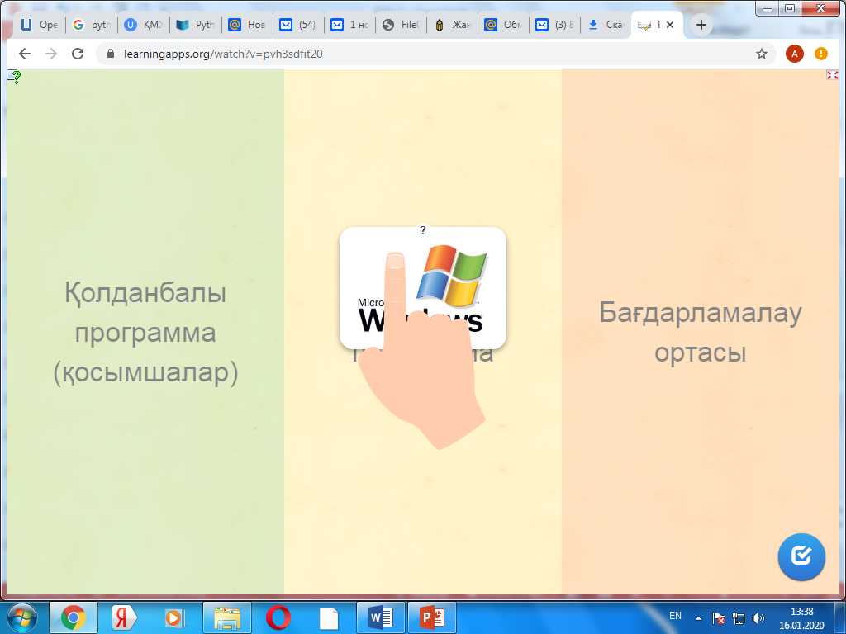 |  |  |  |  |  | Презентация  Presentation  Презентация  Presentation  Презентация  Presentation  Презентация  Presentation  Презентация  Presentation  https://learningapps.org/watch?v=pvh3sdfit20
Сабақтың соңы  38-40мин  End of lesson  38-40min | - Рефлексия.  Reflection.  Оқушылар қойылған сұрақтарға жауап береді.  Students answer the questions.  - «Қолданбалы» мен «жүйелік» ПЖ арасындағы айырмашылық қандай?  Students answer the questions.  - Утилит дегеніміз не?  What is utility?  - Драйвер деген нені білдіреді?  What does a driver mean? |  |  |  |  |  | Презентация  Presentation
Қосымша ақпарат
Additional Information
Дифференциация – Сіз оқушыларға көбірек қолдау көрсету үшін не істейсіз? Қабілеті жоғары оқушыларға қандай тапсырма беруді көздеп отырсыз?  Differentiation - What do you do to support more students? What are your goals for high school students? |  |  | Бағалау – Оқушылардың ақпаратты қаншалықты меңгергенін қалай тескересіз?  Assessment - How do you assess how well students have learned the information? |  | Пәнаралық байланыс. Қауіпсіздік ережелері. АКТ-мен байланыс. Құндылықтармен байланыс (тәрбиелік элемент)  Interdisciplinary communication. Safety rules. Communication with ICT. Communication with values ​​(educational element)
Қабілеті жоғары оқушылар есептерді шешу барысында қабілеті төменірек оқушыларға көмек береді, консультация жасайды.  Highly skilled learners help and counsel students with difficulty in solving problems. |  |  | Сабақ барысында ауызша және жазбаша қалыптастырушы бағалауға арналған тапсырмаларды жұпта және сыныппен талқылайды  During the lesson, both the oral and written formative discuss the assessment tasks in pairs and in class |  | Жұппен жұмыс барысында техникалық қауіпсіздік ережелерін сақтау  Comply with safety precautions when working in pairs

